
Tema
ERS - TG1.1 EUREKABANK SOAP JAVA CON BDD LOCAL

Autores
MIRANDA CREAMER ALISON SOLANGE
MORAN PALOMO LENIN DAVID
VIVANCO RAZA GABRIEL NICOLAS

Tutor
Ing. Eduardo Mauricio Campaña Ortega
MIS.MDU.CCNA.CCIA.
PhD. (c) Ingeniería de Software PhD. (c) Seguridad Información

Fecha
05/11/2026

ÍNDICE DE CONTENIDOS
ÍNDICE DE CONTENIDOS 1
ÍNDICE DE FIGURAS 1
ÍNDICE DE TABLAS 1
Introducción 3
Propósito 3
Alcance 3
Definiciones, acrónimos y abreviaturas 3
Referencias 3
Visión general del documento 3
Descripción general 4
Perspectiva del producto 4
Funciones del producto 4
Características de los usuarios 5
Suposiciones y dependencias 5
Requisitos específicos 5
Interfaces externas 5
Requisitos funcionales 6
Requisitos no funcionales 8
Restricciones de diseño 9
Requisitos de rendimiento 9
Casos de uso 10
Reglas de negocio 11

ÍNDICE DE FIGURAS
Ilustración 1. Arquitectura del sistema 4
Ilustración 2. Diagrama de casos de uso 10

ÍNDICE DE TABLAS
Tabla 1. Definiciones, acrónimos y abreviaturas 3
Tabla 2. Tipos de usuario 5
Tabla 3. Interfaces externas 6
Tabla 4. Requisitos no funcionales 9
Tabla 5. Resumen de casos de uso 11
Tabla 6. Reglas de negocio 11

Introducción

Propósito
Este documento es la Especificación de Requisitos de Software (ERS) de EurekaBank SOAP Java, un servicio SOAP que administra las cuentas de un banco (consulta de cuentas y movimientos, depósitos, retiros y transferencias) y guarda toda su información en MySQL. Está dirigido al tutor, al equipo de desarrollo y a quien deba probar o mantener el sistema.

Alcance
El sistema incluye: el servidor con las reglas del banco, la base de datos local y cuatro clientes (consola, escritorio, web y móvil) con la misma identidad visual. No incluye cobro de intereses, créditos, administración de clientes ni apertura de cuentas.

Definiciones, acrónimos y abreviaturas
Término | Significado
ERS | Especificación de Requisitos de Software.
SOAP | Protocolo de servicios web con mensajes XML y contrato WSDL.
REST | Estilo de servicios web con recursos HTTP y mensajes JSON.
WSDL | Documento XML que describe las operaciones de un servicio SOAP.
API | Interfaz mediante la cual un programa usa las funciones de otro.
CU | Caso de uso.
RF / RNF | Requisito funcional / requisito no funcional.
Hash con sal | Valor que se guarda en lugar de la clave: SHA-256 de (sal + clave).
Transacción | Grupo de operaciones que se aplican todas o ninguna (commit o rollback).
Importe / Saldo | Dinero de un movimiento / dinero disponible de una cuenta.

Tabla 1. Definiciones, acrónimos y abreviaturas

Referencias

• IEEE Std 830-1998, Práctica recomendada para especificaciones de requisitos de software.

• Reglamento y guía de la asignatura Arquitectura de Software, NRC 36883, ESPE.

• Contrato del servicio: http://localhost:8080/WS_EurekaBank_SOAPJAVA_GR07/WSEurekaBank?wsdl.

• Scripts de la base de datos: carpeta 03. BDD del proyecto.

Visión general del documento
La sección 2 describe el sistema en general; la sección 3 detalla los requisitos (interfaces, funcionales, no funcionales, restricciones y rendimiento); la sección 4 resume los casos de uso y la sección 5 las reglas de negocio.

Descripción general

Perspectiva del producto
El empleado inicia sesión desde cualquiera de los clientes. Cada cliente llama al servidor, que valida los datos, aplica las reglas y guarda en la base. Los clientes solo muestran resultados.
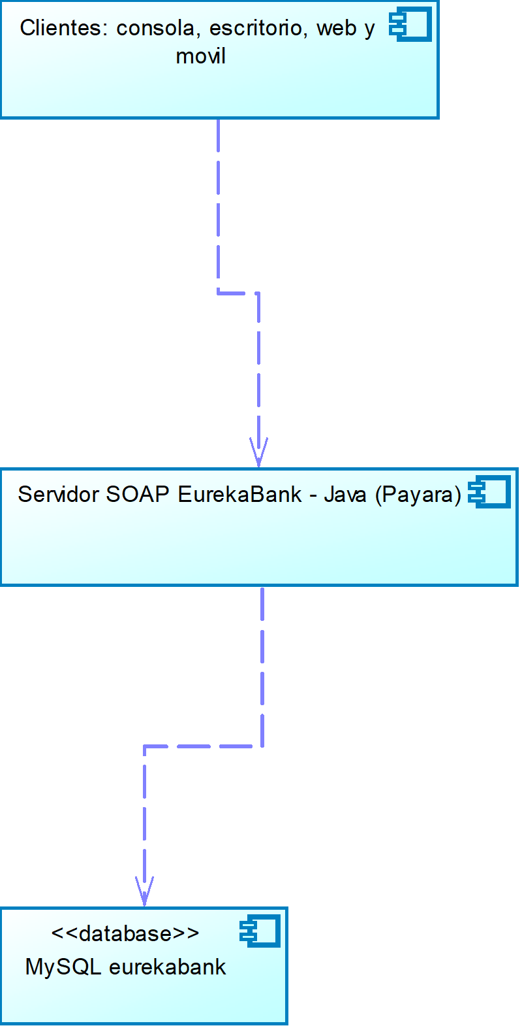
Ilustración 1. Arquitectura del sistema

Funciones del producto

• Iniciar y cerrar sesión.

• Consultar cuentas activas con los datos del cliente.

• Consultar movimientos con el saldo resultante.

• Registrar depósitos, retiros y transferencias entre cuentas.

• Rechazar operaciones inválidas o sin saldo, sin dejar datos a medias.

Características de los usuarios
Usuario | Descripción
Empleado (cajero) | Personal del banco con usuario y clave. Registra las operaciones; no necesita conocimientos técnicos.
Administrador del sistema | Enciende el servidor y la base de datos y entrega la dirección del servidor a los clientes.

Tabla 2. Tipos de usuario

Suposiciones y dependencias

• Se dispone de MySQL instalado y de Java con Jakarta EE 10 (JAX-WS) en Payara 6.

• Los clientes tienen red hacia el servidor (puerto 8080).

• Los empleados ya existen en la base (no hay registro de usuarios nuevos).

Requisitos específicos

Interfaces externas
Interfaz | Descripción
Usuario | Pantalla de inicio de sesión, cuentas, movimientos y operar; en consola, un menú numerado. Mismo estilo en escritorio, web y móvil.
Software | El servidor se comunica con MySQL mediante JDBC (mysql-connector-j); los clientes consumen el servicio por SOAP sobre HTTP.
Comunicaciones | HTTP en el puerto 8080; dirección configurable en cada cliente (variable EUREKA_URL o campo Servidor).
Hardware | Un equipo para el servidor y la base; PC o celular Android para los clientes.

Tabla 3. Interfaces externas

Requisitos funcionales
RF-01 Iniciar sesión
Código | RF-01
Descripción | El sistema debe permitir iniciar sesión con usuario y clave.
Entradas | Usuario y clave
Salidas | Acceso concedido o mensaje de error
Prioridad | Alta
Caso de uso | CU-01

RF-02 Listar cuentas
Código | RF-02
Descripción | El sistema debe listar las cuentas activas con los datos del cliente.
Entradas | Sesión iniciada
Salidas | Lista de cuentas con saldo
Prioridad | Alta
Caso de uso | CU-02

RF-03 Consultar movimientos
Código | RF-03
Descripción | El sistema debe mostrar los movimientos de una cuenta o de todas, con el saldo después de cada movimiento.
Entradas | Cuenta (opcional)
Salidas | Tabla de movimientos
Prioridad | Alta
Caso de uso | CU-03

RF-04 Registrar depósito
Código | RF-04
Descripción | El sistema debe sumar un importe al saldo de una cuenta y registrar el movimiento.
Entradas | Cuenta e importe
Salidas | Saldo actualizado
Prioridad | Alta
Caso de uso | CU-04

RF-05 Registrar retiro
Código | RF-05
Descripción | El sistema debe restar un importe y rechazarlo si el saldo no alcanza.
Entradas | Cuenta e importe
Salidas | Saldo actualizado o error
Prioridad | Alta
Caso de uso | CU-05

RF-06 Registrar transferencia
Código | RF-06
Descripción | El sistema debe mover dinero entre dos cuentas de forma atómica: se aplican las dos o ninguna.
Entradas | Origen, destino e importe
Salidas | Dos movimientos o error
Prioridad | Alta
Caso de uso | CU-06

RF-07 Cerrar sesión
Código | RF-07
Descripción | El sistema debe permitir salir y volver a la pantalla de inicio.
Entradas | Acción Salir
Salidas | Sesión cerrada
Prioridad | Media
Caso de uso | CU-07

RF-08 Listar tipos de movimiento
Código | RF-08
Descripción | El sistema debe ofrecer los tipos permitidos: depósito, retiro y transferencia.
Entradas | (ninguno)
Salidas | Lista de tipos
Prioridad | Media
Caso de uso | CU-08

RF-09 Validar transacciones
Código | RF-09
Descripción | El sistema debe validar tipo, importe, cuenta y estado antes de aplicar una operación.
Entradas | Solicitud de movimiento
Salidas | Aceptada o rechazada
Prioridad | Alta
Caso de uso | CU-09, CU-10

RF-10 Avisar falta de conexión
Código | RF-10
Descripción | Los clientes deben avisar cuando no pueden comunicarse con el servidor.
Entradas | Llamada fallida
Salidas | Mensaje con la dirección usada
Prioridad | Media
Caso de uso | CU-11

RF-11 Ofrecer cuatro clientes
Código | RF-11
Descripción | El sistema debe ofrecer clientes de consola, escritorio, web y móvil.
Entradas | (ninguno)
Salidas | Cuatro aplicaciones
Prioridad | Alta
Caso de uso | Todos

Requisitos no funcionales
Código | Categoría | Requisito
RNF-01 | Persistencia | Toda la información debe guardarse en una base de datos local.
RNF-02 | Seguridad | Las claves se guardan con sal y hash (SHA-256), nunca en texto plano, y se comparan en tiempo constante.
RNF-03 | Seguridad | Todas las consultas a la base usan parámetros; no se arma SQL con texto del usuario.
RNF-04 | Arquitectura | Los clientes no contienen reglas del banco: todo se valida en el servidor.
RNF-05 | Portabilidad | Servidor y clientes pueden estar en equipos distintos; la dirección del servidor es configurable.
RNF-06 | Usabilidad | Los cuatro clientes comparten la misma identidad visual y los mismos mensajes.
RNF-07 | Integridad | El saldo nunca es negativo y el importe siempre es mayor a 0 (restricciones CHECK en la base).
RNF-08 | Mantenibilidad | El código se organiza en capas (contrato, servicios, datos, seguridad) con pruebas automáticas.
RNF-09 | Trazabilidad | Cada intento de inicio de sesión queda registrado en la base.

Tabla 4. Requisitos no funcionales

Restricciones de diseño

• El servidor se desarrolla con Java con Jakarta EE 10 (JAX-WS) en Payara 6 y el servicio es SOAP.

• El motor de base de datos es MySQL.

• El acceso a datos se hace con SQL directo y parámetros, sin generadores automáticos.

• Los diagramas y modelos se elaboran en Power Designer.

• Las pruebas se ejecutan contra una base creada con los mismos scripts de entrega.

Requisitos de rendimiento

• Las consultas de cuentas y movimientos deben responder en menos de 2 segundos con los datos de ejemplo.

• Una operación de dinero (depósito, retiro o transferencia) debe completarse en una sola transacción y en menos de 2 segundos.

• Dos operaciones simultáneas sobre la misma cuenta se atienden una tras otra (bloqueo de fila), sin perder saldo.

Casos de uso
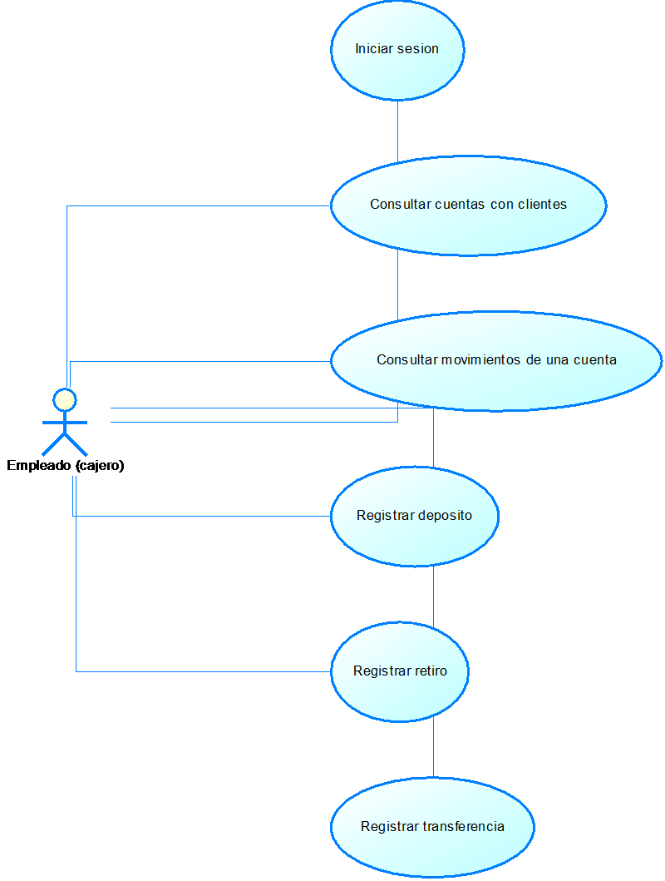
Ilustración 2. Diagrama de casos de uso
Caso de uso | Resumen
CU-01. Iniciar sesión | El empleado ingresa su usuario y clave; el servidor compara el hash de la clave guardado en la base.
CU-02. Consultar cuentas con clientes | Lista las cuentas ACTIVAS con el nombre del cliente, la moneda y el saldo.
CU-03. Consultar movimientos de una cuenta | Muestra los movimientos de una cuenta (o de todas) del más reciente al más antiguo con el saldo resultante.
CU-04. Registrar depósito | Suma un importe al saldo de una cuenta y deja el movimiento registrado.
CU-05. Registrar retiro | Resta un importe del saldo de una cuenta si alcanza.
CU-06. Registrar transferencia | Mueve dinero de una cuenta a otra en una sola transacción.
CU-07. Cerrar sesión | El empleado termina su trabajo y sale del sistema.
CU-08. Consultar tipos de movimiento | Obtiene la lista de operaciones permitidas para llenar el formulario.
CU-09. Validar datos de la transacción | Antes de tocar la base, el servidor revisa cuenta, importe y tipo (se incluye en depósito, retiro y transferencia).
CU-10. Rechazar transacción | El servidor devuelve un error claro y deja todos los saldos como estaban.
CU-11. Servidor no disponible | El cliente avisa cuando no puede comunicarse con el servidor.

Tabla 5. Resumen de casos de uso

Reglas de negocio
Regla | Detalle
Saldo | Nunca puede quedar negativo (también lo exige una restricción CHECK de la base).
Importe | Debe ser mayor a 0.
Cuentas | Solo las cuentas ACTIVAS pueden operar y aparecen en el listado.
Numeración | Cada cuenta numera sus movimientos 1, 2, 3... con un contador.
Transferencia | Registra una salida en el origen y una entrada en el destino, cada una con la cuenta de referencia.
Empleado | Las operaciones se registran con el empleado 0001 (cajero por defecto).

Tabla 6. Reglas de negocio

